Министерство образования и науки России
Пензенский государственный университет
Юридический факультет
Кафедра истории Отечества, государства и права

Курсовая работа по дисциплине:
«История государства и права России »
на тему: «Разработка ,содержание и значение первой советской Конституции 1918 г.»

Выполнил:
студент гр.16ЮП2
Шишов Никита Сергеевич
Проверил:
д.и.н., профессор
Карнишин Валерий Юрьевич

Пенза 2016

Содержание

Введение…………………………………………………………..…..3
Глава 1.Разработка и принятие Конституции РСФСР 1918 года…6
  - Цели и задачи Конституции 1918……………………...……12
1.2. Структура Конституции РСФСР 1918 года………………...17
Глава 2. Структура органов власти и управления по Конституции 1918. ……………………………………………………………………..…19
Глава 3. Права и свободы граждан по Конституции 1918 года.....23

Заключение……………………………………...………………...…26
Список использованных источников и литературы………………29

Введение
Конституция РСФСР 1918 г. - первая Советская Конституция, первый в истории Основной Закон социалистического государства. Она подвела итог начальному периоду строительства Советского государства, закрепила завоевания Великой Октябрьской социалистической революции. Конституция 1918 г. явилась юридической базой текущего законодательства, на ее основе развивались Советское государство и право в последующие годы. Конкретная историческая обстановка побуждала создавать новые конституционные законы, дополняющие и развивающие первую Советскую Конституцию. Тем не менее основные принципы ее оставались в силе всю эпоху построения социализма и даже позже.
Основной Закон 1918 г. закреплял общественные отношения, общественный и государственный строй, сложившиеся в результате победы Октябрьской революции. Вместе с тем особенностью первой Советской Конституции было провозглашение и определенных программных положений. Она не только фиксировала уже завоеванное, но и ставила некоторые важнейшие задачи на будущее: уничтожение всякой эксплуатации человека человеком, полное устранение деления общества на классы (ст. 3), создание действительно свободного, полного и прочного союза трудящихся всех наций России (ст. 8) и др.
Конституция закрепила, что Российская Республика есть свободное социалистическое общество всех трудящихся России. Власть в ней принадлежит всему рабочему населению страны, объединенному в Советах.
Конституция допускала лишение эксплуататоров любых прав, если они используются в ущерб трудящимся. Избирательных прав лишались лица, прибегающие к наемному труду с целью извлечения прибыли, живущие на нетрудовые доходы, частные торговцы, торговые и коммерческие посредники; ограничивались их права на военную службу, на них возлагалось отправление военно-транспортных и военно-строительных обязанностей.
Конституция устанавливала равные права за гражданами независимо от их расовой и национальной принадлежности, при этом предусматривалось предоставление убежища иностранцам, преследуемым за политические и религиозные преступления. Косвенно устанавливался принцип равноправия полов, равноправия женщины с мужчиной. Предоставлялся широкий круг демократических свобод: свобода совести, свобода слова и печати, свобода собраний, свобода объединения во всякого рода союзы.
Конституция отразила соответствие правам граждан их обязанностей. Важнейшими обязанностями устанавливались всеобщая обязанность трудиться и всеобщая воинская обязанность.
В Конституции закреплялись основные принципы советской федерации. Так, Конституция закрепила возможность объединения в автономные областные союзы областей, отличающихся особым бытом и национальным составом. Закреплялся национально-территориальный принцип формирования Российской Федерации: членство в федерации строилось на основе выделения определенной территории, компактно населенной людьми той или иной национальности.
Определялась компетенция высших органов власти РСФСР. Высшими органами власти и общего управления являлись Всероссийский съезд Советов, ВЦИК и Совнарком. Конституция упоминала также о Президиуме ВЦИК, но правовое положение не раскрывала. Органами отраслевого управления согласно Конституции являлись народные комиссариаты.
Была зафиксирована и структура местных органов власти и управления, затрагивались взаимоотношения центральной власти с областными союзами.

Поскольку органы Советской власти всех степеней были выборными, в Конституции были закреплены основные принципы советской избирательной системы.

1.Разработка и принятие Конституции РСФСР 1918 года
Начиная с первого дня своего существования Советское государство издает целый ряд актов конституционного характера. Это декреты: О мире и О земле; Декрет О суде и др., Обращение Петроградского ВРК «К гражданам России» и обращение II Всероссийского съезда Советов «Рабочим, солдатам и крестьянам». Важным правовым актом, который почти целиком вошел в первую Советскую Конституцию, была Декларация прав трудящегося и эксплуатируемого народа, принятая III Всероссийским съездом Советов 12 января 1918 г.
Но формы власти и управления во многом складывались стихийно. Чтобы урегулировать этот процесс и закрепить те формы, которые соответствовали главным устоям новой государственности, была необходима официальная Конституция. Ее создание - переломный момент в становлении Советского государства.
Рождение Советского государства сопровождалось появлением Декларации прав трудящегося и эксплуатируемого народа, принятой 25 января 1918 г. III Всероссийским Съездом Советов. Она вошла в текст первой Советской Конституции и является ныне памятником права. Некоторые авторы прямо называют декларацию – первым документом советской России носящей конституционный характер. Однако декларация в некоторых случаях может не являться конституционным документом, но содержать нормы ведущей отрасли права. Чаще всего она издается при разъяснении гражданам, общественности, мировому сообществу официальной политики в области межнациональных отношений или в связи с оценкой общественно-политической и экономической обстановки.
Но вернемся к течению истории. 10 июля 1918г. Всероссийский Съезд Советов как высший орган новой власти, установившейся в результате государственного переворота, принял Основной Закон, закрепивший принципы организации Советской власти, форму правления, территориальное устройство, отношения власти и народа, государственные символы. Это была по существу первая в истории Российского государства формальная конституция, представленная в едином нормативном акте.
Принятию Конституции РСФСР 1918г., предшествовала непростая борьба за ее содержание. III Всероссийский съезд Советов, состоявшийся в январе 1918г., выдвинул подготовку Конституции РСФСР в качестве одной из первоочередных задач Советской власти. Съезд, в частности, поручил Центральному Исполнительному Комитету подготовить следующему съезду Советов основные положения Конституции РСФСР.
Однако в связи с резким обострением в феврале-марте 1918 г. международной обстановки (прекращение в Брест-Литовске мирных переговоров с Германией и наступлением германской армии), а также усложнением внутреннего положения Советской России всё внимание большевистской партии и Советского правительства было направлено на сохранение советского строя. Работа ВЦИК по разработке Конституции была временно отложена.
IV Всероссийский съезд Советов, состоявшийся 14-16 марта 1918 г., носил внеочередной характер. Вся работа этого чрезвычайного съезда была связана с вопросом о заключении Брестского мирного договора с Германией. По предложению фракции большевиков съезд ратифицировал мирный договор, заключенный в Брест-Литовске. И только после утверждения Брестского мирного договора Советская власть получила возможность заняться организацией систематического и повседневного государственного управления всеми областями социалистического строительства.

К весне 1918 г. в самых главных своих чертах сложилась система высших органов власти и управления, и подходил к концу процесс организации государственного аппарата на местах. Однако не было ещё достигнуто ни структурного единообразия в строительстве местного государственного аппарата, ни необходимого согласования во взаимодействии центральных и местных органов, основанных на последовательном проведении принципа демократического централизма. Компетенция различных государственных органов также не была должным образом определена. Нужно было придать уже сложившемуся в своей основе механизму Советского государства необходимую стройность и недостающую ему чёткость в работе всех звеньев государственного аппарата.
30 марта 1918 г. ЦК РКП(б) рекомендовал ВЦИК четвёртого созыва образовать Конституционную комиссию. 31 марта 1918 г. ЦК партии ещё раз отметил актуальность введения в действие первой Советской Конституции и подчеркнул, что период завоевания власти кончился, идёт основное государственное строительство.
В соответствии с рекомендациями ЦК партии 1 апреля 1918 г. большевистская фракция ВЦИК, по докладу Я. М. Свердлова, утвердила своих кандидатов в Конституционную комиссию. В её состав должны были войти также и представители ряда народных комиссариатов. В тот же день на заседании ВЦИК было принято постановление о создании Конституционной комиссии и определено представительство в ней фракций.
Конституционная комиссия состояла из 15 человек. В неё вошли: от большевистской фракции ВЦИК – Я. М. Свердлов, М. Н. Покровский, И. В. Сталин; от фракции левых эсеров – Д. А. Магеровский и А. А. Шрейдер; от максималистов – А. И. Бердников (с совещательным голосом), а также представители народных комиссариатов по делам национальностей, юстиции, финансов, по военным делам, внутренних дел и ВСНХ. На первом организационном заседании комиссии, состоявшемся 5 апреля 1918 г., её председателем был выбран Я. М. Свердлов.
19 апреля 1918 г. на заседании комиссии ВЦИК голосовали по трем проектам: большевиков, М. А. Рейснера, эсеров-максималистов. Комиссия приняла проект большевиков. Дальнейшая работа над разделами проекта проводилась тремя подкомиссиями.
Работа в комиссии проходила в условиях борьбы фракций. Участие в комиссии эсеров несколько осложняло работу, хотя сколько-нибудь существенного влияния на ее ход оказать не могло, поскольку большевики преобладали в комиссии: против 2 – 3 эсеров могли выступить 10 – 12 большевиков. Столкновения мнений были не только на межпартийной основе, но и возникали между самими большевиками. Это объяснимо. Создавалась первая в истории человечества Конституция социалистического государства, не имеющая никаких прецедентов, а опыт нового государственного строительства был весьма невелик.
Борьба развернулась, прежде всего, вокруг вопроса о диктатуре пролетариата, основного конституционного принципа. Левые эсеры выступили против того, чтобы в Конституции была закреплена идея диктатуры пролетариата.
«Проект Конституции Трудовой Республики», представленный эсерами-максималистами, также отрицал идею диктатуры пролетариата. Такую позицию занимали по ряду принципиальных вопросов «левые коммунисты», которые, по существу, также отрицали необходимость переходного от капитализма к социализму периода и необходимость сильного государства диктатуры пролетариата.
Анархо-синдикалистская концепция «левых коммунистов» была отражена в проекте «Основных начал Конституции», разработанном профессором М. А. Рейснером.
В проекте роль Советов сводилась к функции простого представительства социально-хозяйственных коллективов трудящихся – «производителей». Отрицалась в принципе национальная основа Советской федерации, и предлагалось строить Советскую Республику «на началах свободного федеративного союза» отдельных городов, губерний, уездов и волостей. Это мотивировалось тем, что крупное государство и демократия несовместимы, что демократия возможна лишь в мелких самоуправляющихся коммунах, не подчинённых центральной государственной власти и объединённых в «вольную федерацию».
Проекту Рейснера был противопоставлен документ под названием «Тезисы о типе федерации», выработанный при участии Я. М. Свердлова и И. В. Сталина
На основе данных тезисов был разработан «Проект общих положений Конституции РСФСР», который после детального обсуждения в Комиссии вошёл в качестве составной части в окончательный текст первой Советской Конституции. Эти идеи и были положены в основу одобренного Конституционной комиссией 19 апреля 1918 г. проекта большевиков «Общих положений Конституции РСФСР».
В ходе подготовки первой советской Конституции некоторые вопросы были просто обделены вниманием, в частности идея конституционного правосудия не обсуждалась, как идеологически неприемлемая.
Окончательная разработка проекта Конституции для представления его V Всероссийскому съезду Советов была поручена специальной комиссии ЦК РКП(б) во главе с В. И. Лениным. 3 июля 1918 г. эта комиссия под председательством В. И. Ленина рассмотрела два проекта: Комиссии ВЦИК, внеся в него некоторые положения из проекта Наркомюста. По предложению В. И. Ленина в текст Конституции (вводным разделом) была включена Декларация прав трудящегося и эксплуатируемого народа, а также добавлен ряд статей.
Конституция РСФСР была принята V Всероссийским съездом Советов, который открылся 4 июля 1918 г. в Москве, в Большом театре. На съезд прибыло 1164 делегата с правом решающего голоса. В их числе было 773 коммуниста, 352 левых эсера, 32 делегата от других партий. На заключительном заседании съезд заслушал доклад о проекте Конституции и проект одобрил.
В своём постановлении о принятии Конституции (Основного закона) Российской Социалистической Федеративной Советской Республики съезд указал: «Утверждённая III Всероссийским съездом Советов в январе 1918 г. декларация прав трудящегося и эксплуатируемого народа вместе с утверждаемой V Всероссийским съездом Советов Конституцией Советской республики составляют единый Основной Закон Российской Советской Федеративной Республики». Окончательную редакцию Конституции съезд поручил ВЦИК. Отредактированный текст Конституции был опубликован 19 июля 1918 г. С этого момента Основной Закон РСФСР вступил в действие.
Итак, страна обрела свой первый Основной закон.

1.1Цели и задачи Конституции 1918
В юридической науке признано, что, исходя из общесоциального предназначения, конституция выполняет ряд функций: политическую, правовую, учредительную и др.Так, политическая функция отражает тот эффект, который вносит конституция в сферу властных отношений. Именно в Основном Законе изначально фиксируются правовые установления, так или иначе характеризующие устройство государственной власти, порядок и методы ее деятельности, взаимоотношения с другими социальными субъектами, в том числе и с теми, которые также претендуют на власть (отдельные индивиды, политические партии, профсоюзы, церковь и др.).
Правовая, или юридическая, функция состоит в том, что именно Основной Закон выполняет роль первоисточника и эталона официального права, ставя в единые рамки всех субъектов правовых отношений, сосредоточивая в себе «правила игры», обязательные для всех, — правооснову жизни всего общества. Одновременно эти правила возведены в закон, а, следовательно, обладают общеобязательностью, формализованностью, высшей юридической силой, обеспечиваются в случае надобности принудительным механизмом.
Учредительная функция конституции заключается в том, что именно закону такого порядка отведена роль вводить новые институты власти, призванные привести к позитивным переменам в обществе. Именно конституционная форма придает проводимым реформам легитимный характер.
Анализируя первую Российскую Конституцию можно констатировать ее преимущественный политический характер – закрепление нового строя, новых основ государственной власти. Советская власть спешила с утверждением своих основ.
В советском конституционном праве выделяли еще так называемую идеологическую функцию, отрицающую идеологическое многообразие и навязывающая населению страны одну государственную идею. Несомненно, что и эта функция была основой новой Конституции.
Основной Закон РСФСР от 10 июля 1918г. «вживил» в сознание российского народа феномен под названием «конституция», однако его сущностная порочность обусловила аномальное уродливое развитие реальных конституционных отношений. Конституция не была задумана и не явилась поэтому механизмом ограничения власти в Российском государстве. Напротив, она закрепила полновластие Советов как сугубо централизованной системы (вышестоящий мог отменить любое решение нижестоящего), а Всероссийский съезд Советов и ВЦИК имели право брать к своему ведению все вопросы по своему усмотрению.
Кроме узаконения прямого насилия первая Конституция РСФСР провозгласила прямое неравенство среди населения страны. Например, лица, не относящиеся к беднейшим слоям населения, не обладали политическими правами, в частности избирательным. Таким правам, как свобода слова, печати, собраний и союзов придавался сугубо политический характер, они закреплялись только за трудящимися (п.14, 15, 16 главы 5 раздела I). Но и эти немногочисленные свободы, предоставленные отдельной части населения, были отнюдь не безусловны. Пункт 23 главы 5 раздела II гласил: «Руководствуясь интересами рабочего класса в целом, РСФСР лишает отдельных лиц и отдельные группы прав, которые используются ими в ущерб социалистической революции».
Сама идея уничтожения эксплуатации человека человеком тут же заменялась идеей эксплуатации человека государством: вводилась всеобщая трудовая повинность (п. «е» главы 2 раздела II). Полностью отрицался принцип разделения властей (п.31 главы 7, п.62 главы 12 раздела III), признанный в правовой теории неотъемлемым элементом конституции.
Первая конституция России оказалась законом, закрепляющим тоталитаризм, бесконтрольность государственной власти, т.е. антиконституционным по сути. Однако с точки зрения формальной Конституционный закон 1918г. безусловно, имел все признаки Основного: он был утвержден выборным органом власти; провозгласил республиканскую форму правления, федеративное государственное устройство (п.1 главы 1 раздела I); установил порядок формирования представительных органов власти через избирательную систему (раздел IV). За трудящимися впервые были закреплены некоторые политические и социально-экономические права (глава 5), равенство в правах независимо от расы и национальности. Этот Закон, несомненно, выполнял учредительную функцию, ибо вводил или санкционировал новые институты власти: систему Советов, структуру и компетенцию правительства, государственные символы и др. В нем были зафиксированы принципиально иная, чем прежде, система власти и новые основания ее отношений с оппозиционными силами. С этой точки зрения можно считать, что Конституция РСФСР 1918г. выполняла и свою политическую функцию.
Правовой функции «повезло» меньше: многие положения этого Закона были изначально сформулированы не в виде правовых норм, а в виде декларативных установлений, задач, констатации факта проведенных преобразований. Так, первый из шести разделов представляла «Декларация прав трудящегося и эксплуатируемого народа», которая по сути своей и содержанию была скорее политическим, чем правовым документом. Что касается тех положений Конституции, которые были сформулированы именно как правовые нормы, то наиболее важные из них имели неправовое содержание, т.е. выражали антиправо. Это — нормы, которые устанавливали политическое неравноправие граждан, вводили принудительный труд, узаконивали фактическое насилие, репрессии в отношении целых сословий, выводили власть из правовых рамок, оправдывая любые средства в достижении поставленных политических целей: экспроприация, вторжение в право частной собственности, прямое подавление, лишение прав.
В основу данного документа, как и режима, который ему соответствовал, была положена теория насилия, диктатуры, в сущности отрицающая идею права.
Социальная функция оказалась искореженной в не меньшей мере. С одной стороны, новая власть во главу угла ставила именно трудящегося человека, привлекая его к политической жизни, ставя задачу ликвидировать безграмотность, стремясь изжить социальный паразитизм. Эти нормы, несомненно, имели социальную ценность. С другой стороны, общесоциальный потенциал Советской власти оказался с «минусовой» отметкой. Конституция не обезопасила от насилия отдельную личность и отрицала возможность представить во власти различные социальные интересы; напротив, она узаконила тоталитарную власть, которая навязывала обществу единственно возможный путь развития. Оправдывая прямые репрессии, классовую вражду, Конституция выполняла антисоциальную функцию, разделяя население на «своих» и «врагов».
В области международной политики новая власть согласно Конституции 1918 г. вела себя не менее противоречиво. С одной стороны, ставились, казалось бы, весьма разумные задачи — достижение «демократического мира трудящихся без аннексий и контрибуций на основе свободного самоопределения наций», провозглашение полной независимости Финляндии и свободы самоопределения Армении (п.4, 6 главы 3 раздела I). С другой — оправдывались явно неправовые действия в области международного общения: аннулирование займов, разрыв тайных договоров, разрыв «с варварской политикой буржуазной цивилизации» (п.«г» главы 2, п.4, 6 главы 3 раздела I), т.е. отказ от преемственности не только во внутренней, но и во внешней политике. Здесь уместно заметить, что именно развитие отечественного конституционного законодательства в XX в. показало важность разработки и использования института преемственности в целях сохранения правового пространства в условиях перехода общества от одной социально-политической системы к другой.

1.2Структура Конституции РСФСР 1918 года
Первая Конституция состояла из 6 разделов и включала 17 глав и 90 статей.
Структура Конституции 1918 г. включала разделы:
- Декларация прав трудящегося и эксплуатируемого народа;
- общие положения Конституции РСФСР (они включали статьи о правах и обязанностях трудящихся, компетенцию ВЦИКа, СНК и т. д.);
- конструкция советской власти (организация советской власти в Центре и на местах);
- активное и пассивное избирательное право;
- бюджетное право;
- о гербе и флаге РСФСР.
Первый раздел, «Декларация прав трудящегося и эксплуатируемого народа», объявляла Россию «Республикой Советов рабочих, солдатских и крестьянских депутатов. Вся власть в центре и на местах принадлежит этим Советам». Российская Республика учреждалась как федерация Советских национальных республик.
Во втором разделе, «Общие положения Конституции Российской Социалистической Федеративной Советской Республики», определялась основная задача данной Конституции - установление диктатуры го­родского и сельского пролетариата. Декларировались основные права и обязанности граждан Республики: бесплатное обучение, обязанность тру­диться, всеобщая воинская повинность.
Третий раздел, «Конструкция советской власти (организация советской власти в Центре и на местах)»раскрывал конструкцию Советской власти. В нем определялось, что высшей властью в РСФСР является Всероссийский Съезд Советов. Он образовывался путем представительства 1 депутата от 25 000 рабочих и 1 депутата от 125 000 крестьян. Согласно Конституции Съезд должен был созываться не реже двух раз в год. (Эта норма никогда за все время действия этой Конституции не соблюдалась.)
В четвертом разделе, «Активное и пассивное избирательное право»,определялось активное и пассивное избирательное право. Конституция отражала сложившуюся социально-политическую ситуацию в стране. Избирательных прав лишались так называемые «эксплуататоры» - лица, использующие наемный труд, живущие на нетрудо­вой доход, торговцы и коммерческие посредники, духовенство, бывшие полицейские и жандармы и т.п. К выборам допускались лишь представители тех социальных групп, в отношении которых не применялись ог­раничения по признакам пола, национальности, оседлости, образования и вероисповедания. Эти группы объединялись понятием «трудящиеся».
Пятый раздел, «Бюджетное право»,был посвящен бюджетному праву. До лета 1918 года планового финансирования в республике практически не существовало. Конституция установила основные принципы формирования государственного бюджета и сроки, на которые он должен был формироваться полгода или год. Съезд Советов и ВЦИК имели право определять, какие виды доходов и сборов входят в общегосударственный бюджет и какие поступают в распоряжение местных Советов. Советы получили право налогообложения и сборов на нужды местного хозяйства. Определялся порядок расходования денежных средств и формы финансовой отчетно­сти различных уровней Советов.
В шестом разделе, «О гербе и флаге РСФСР», устанавливалась государственная символика, торговый, морской и военный флаг РСФСР, дава­лось их краткое описание.
Конституция 1918 года юридически закрепила итоги полугодового формирования Советской государственности и новой правовой системы.
Социальной основой советской власти была названа диктатура пролетариата, а политической – система Советов рабочих, крестьянских и солдатских депутатов.
Нововведения в экономике, установленные Конституцией – полная национализация лесов, земли, недр, транспорта, банков, промышленности. Конституция устанавливала монополию государства в сфере экономики. Высший Совет народного хозяйства – высший орган в сфере управления экономикой.
Устанавливался срок действия Конституции – переходный период от капитализма к социализму. Государственное устройство РСФСР по Конституции 1918 г. – Федерация. Субъекты Федерации – национальные республики.

2.Структура органов власти и управления по Конституции 1918
Государственное устройство
В Конституции закреплены основные принципы советской федерации. Она включила в себя целиком Декларацию прав трудящегося и эксплуатируемого народа, а, следовательно, и все статьи о федерации, содержавшиеся в ней. Кроме того, вопросы федеративного устройства нашли отражение в других частях Основного закона.
Статья 11 Конституции закрепила то важное положение, что “Советы областей, отличающихся особым бытом и национальным составом, могут объединяться в автономные областные союзы. . . Эти автономные областные союзы входят на началах федерации в Российскую Социалистическую Федеративную Советскую Республику”.
Таким образом, Конституция вполне четко определила форму федерации для России - государство с автономными включениями. Членами федерации являются автономные областные союзы. Их нужно отличать от неавтономных областных объединений, также предусмотренных статьей 11 Конституции 1918 года.
В статье 49 Конституции была определена компетенция высших органов власти РСФСР. Здесь же затрагивались взаимоотношения центральной власти с областными союзами.
В качестве важнейшего принципа советской федерации закреплялась добровольность объединения. Статья 2 говорит, что РСФСР “учреждается на основе свободного союза свободных наций”. Статья 8 отмечает стремление создать “действительно свободный и добровольный. . . союз трудящихся классов всех наций России”. Этот принцип вытекал из национальной про-граммы Коммунистической партии - права наций на самоопределение вплоть до отделения.
Добровольность объединения народов в РСФСР проявилась уже в на-чальный период формирования Российской Федерации. Характерной чертой процесса образования первых автономных республик в 1918 г. было, как уже отмечалось, провозглашение их снизу, по непосредственному волеизъявлению самих трудящихся масс, руководимых местными органами партии и Советской власти.
Конституция закрепила национально-территориальный принцип формирования Российской Федерации. Федерация являлась не самоцелью, а средством разрешения национального вопроса. В. И. Ленин подчеркивал, что Маркс и Энгельс, будучи противниками федерации в принципе, в то же время считали ее “шагом вперед” в деле разрешения национального вопроса.
Национально-территориальный принцип означает, что членство в федерации строится на основе выделения определенной территории, компактно населенной людьми той или иной национальности. Практика осуществления этого принципа впоследствии привела к серьезным осложнениям в государственном строительстве. Однако в условиях 1918 года, как уже отмечалось, не следовать ему было невозможно.
Конституция РСФСР закрепила сложившуюся систему органов власти и управления. Высшими органами власти и общего управления являются Всероссийский съезд Советов, ВЦИК и Совнарком. Конституция упоминает также статья 45 о Президиуме ВЦИК, но сколько-нибудь полно его правовое положение не раскрывает. Органами отраслевого управления согласно Конституции являются народные комиссариаты, которых теперь стало восемнадцать.
Была зафиксирована и структура местных органов власти и управления. Органы Советской власти всех степеней были выборными.
Высшим органом государственной власти провозглашался Всероссийский съезд советов рабочих, крестьянских, красноармейских и казачьих депутатов, не являвшийся постоянным органом и созывавшийся Всероссийским Центральным Исполнительным Комитетом советов рабочих, крестьянских, красноармейских и казачьих депутатов (ВЦИК СРККиКД) не реже двух раз в год на сравнительно небольшой период. Всё остальное время ВЦИК СРККиКД работал без контроля со стороны представительных органов, что создавало возможности для злоупотребления им властью вплоть до превращения его в «коллективного монарха» — это особенно ярко выразилось ещё до принятия конституции 1918 года, когда ВЦИК СРККиКД (состоявший преимущественно из членов и сторонников РКП(б)) в мае-июне 1918 года признал недействительными выборы в советы рабочих и крестьянских депутатов, на которых побеждали РСДРП и ПСР, а позже (14 июня 1918 года) и аннулировал мандаты всех членов и сторонников этих партий в действующих советах рабочих и крестьянских депутатов. Постоянный всероссийский совет рабочих и крестьянских депутатов, который призывало в марте-октябре создать РСДРП(б), так и не был создан. При этом Всероссийский съезд советов рабочих, крестьянских, красноармейских и казачьих депутатов провозглашался полновластным органом — он мог принимать законы, бюджет, устанавливать налоги, ратифицировать международные договоры. Выборы во Всероссийский съезд советов рабочих, крестьянских, красноармейских и казачьих депутатов не были всеобщими — от выборов были отстранены лица, живущие на нетрудовые доходы; не были равными — городские советы и сельские советы посылали разное число делегатов; не были прямыми — Всероссийский съезд избирался городскими советами и губернскими съездами советов.
Местное самоуправление
Местными органами государственной власти являлись местные съезды советов рабочих, крестьянских и красноармейских депутатов, которые также не являлись постоянными органами и созывались местными исполнительными комитетами. Постоянные губернские советы рабочих, крестьянских и красноармейских депутатов в тех губерниях, в которых они были, распускались и заменялись непостоянными съездами советов рабочих, крестьянских и красноармейских депутатов. Местными органами государственной власти в городах и сёлах являлись городские советы рабочих и красноармейских депутатов и сельские советы крестьянских депутатов, которые являлись постоянными органами. Они избирались рабочими и крестьянами сроком на 3 месяца. При этом члены этих советов могли быть отозваны избирателями.

3.Права и свободы граждан по Конституции 1918 года
Статья 10 Основного закона гласила: «Российская республика есть свободное социалистическое общество всех трудящихся России. Вся власть в пределах Российской Социалистической Федеративной Советской Республики принадлежит всему рабочему населению страны, объединенному в городских и сельских Советах».
Конституция допускала лишение эксплуататоров любых прав, если эти права используются в ущерб трудящимся. Прямо предусматривалось и два конкретных случаях такого лишения прав. Статья 65 лишала избирательных прав лиц, прибегающих к наемному труду с целью извлечения прибыли, живущих на нетрудовые доходы, частных торговцев, торговых и коммерческих посредников, некоторые другие категории населения. Статья 19 ограничивала их в праве военной службы, говоря, что право защищать революцию с оружием в руках предоставляется только трудящимся; на нетрудовые же элементы возлагалось отправление иных военных обязанностей.
Характерной чертой советской демократии являлся ее интернационализм. Демократия существует не для одного избранного народа, а для всех граждан независимо от их национальной принадлежности. Этот принцип в наиболее общей форме был закреплен в ст. 22 Конституции: «Российская Социалистическая Федеративная Советская Республика, признавая равные права за гражданами независимо от их расовой и национальной принадлежности, объявляет противоречащим основным законам Республики установление или допущение каких-либо привилегий или преимуществ на этом основании, а равно какое бы то ни было угнетение национальных меньшинств или ограничение их равноправиия.
Этой общей норме соответствовали две специальные статьи Конституции. Статья 21 предусматривала предоставление убежища иностранцам, преследуемым за политические и религиозные преступления, а на основании ст. 20 все трудящиеся иностранцы могли получить по решению местных Советов «без всяких затруднительных формальностей» права российского гражданства.
Конституция исходила также из принципа равноправия полов, равноправия женщины с мужчиной. Несмотря на то, что особой статьи об этом в тексте нет, принцип равноправия последовательно проводится по всему Основному закону. Специально равноправие женщины с мужчиной подчеркивается в избирательном праве, где оно имеет особое значение.
Конституция предоставила гражданам широкий для своего времени круг демократических свобод: свободу совести (ст. 13), свободу слова и печати (ст. 14), свободу собраний (ст. 15), свободу объединения во всякого рода союзы (ст. 16). При этом в законе каких-либо оговорок или ограничений, кроме уже упоминавшихся — классовых, нет: все свободы предоставляются только трудящимся.
Все статьи Конституции, провозглашавшие те или иные свободы, содержали указание на их материальное обеспечение: «В целях обеспечения за трудящимися действительной свободы совести церковь отделяется от государства и школа от церкви...» (ст. 13); «В целях обеспечения за трудящимися действительной свободы выражения своих мнений Российская Социалистическая Советская Республика уничтожает зависимость печати от капитала и предоставляет в руки рабочего класса и крестьянской бедноты все технические и материальные средства к изданию газет, брошюр, книг...» (ст. 14). Аналогичным образом строятся и следующие статьи.
Действительно, отделение церкви от государства означало раскрепощение граждан, веками зависевших от церкви, с момента рождения до самой смерти, освобождение детей от непременного религиозного воспитания. Правда, и сама норма, и особенно негибкая политика властей, сразу привели к конфликту между церковью и государством. Мирного сосуществования между ними не получилось, откровенная воинственная оппозиция церкви новой власти скоро вызвала репрессии против церковников. А. И. Деникин упоминает и об оборотной стороне медали: на белогвардейской территории расстреливали священников, уличенных в сотрудничестве с советской властью.
Громадной проблемой для левых партий в дореволюционное время была практическая реализация свободы печати. Свобода-то провозглашена была, а издательств, типографий, бумаги не было. Теперь все это было в руках пролетарского государства.
Конституция отразила такую черту советской демократии как соответствие правам граждан их обязанностей. Перечислив права граждан, Конституция называет и важнейшие их обязанности. Так, ст. 18 Основного Закона РСФСР провозглашает всеобщую обязанность трудиться, а ст. 19 — всеобщую воинскую обязанность.

Заключение
Подводя итог, следует еще раз отметить, что Конституция РСФСР 1918 года-конституция России в 1918—1925 гг. Была принята постановлением V Всероссийского съезда советов рабочих, крестьянских, красноармейских и казачьих депутатов 10 июля 1918 года. Провозглашала Всероссийский съезд советов рабочих, крестьянских, красноармейских и казачьих депутатов высшим органом государственной власти.
Принципы Конституции РСФСР 1918 года сформулированы в ее шести разделах:
Декларация прав трудящегося и эксплуатируемого народа;
II. Общие положения Конституции РСФСР;
III. Конституция Советской власти в центре и на местах;
IV. Активное и пассивное избирательное право;
V. Бюджетное право;
VI. О гербе и флаге РСФСР.
В Декларации определялась диктатура пролетариата и система советов. Законодательно закреплялись первые экономические преобразования в национализации. Срок действия Конституции определялся как «переход от капитализма к социализму».
Историческое значение Конституции 1918 г. заключалось в создании правовой базы для последующего законотворчест­ва. Однако более существенным было ее воздействие на всю сферу социальных и политических преобразований в стране:
-она подвергла пересмотру всю старую систему общественных отношений, декларировав новые принципы и социальные цен­ности. Вместе с тем она закрепила реальные механизмы вла­сти и формирования ее структур, положив в их основания новую идеологию.
Главные принципы Конституции 1918 г. легли в основу не только последующих конституций союзных и автономных советских республик, но и стали основополагающими для Конституции СССР 1924 г. — первой союзной конституции, законодательно закрепившей образование Союза Советских Социалистических Республик в 1922 г.

Список использованных источников и литературы:
1. Конституция (Основной Закон) Российской Социалистической
Федеративной Советской Республики 1918
Источник: http://www.hist.msu.ru/ER/Etext/cnst1918.htm
2. Исаев И.А История государства и права России 2013 с.307-311
3.История Государства и права России: Учебник для вузов / Под ред. С.А. Чибиряева – 1998.Глава 11 § 5
Источник: http://lib.mesi-yar.ru/books/yf-mesi/2006/IstGosPrava.pdf
4. Авакьян С.А. Конституция России: природа, эволюция, современность: 2-е изд. - М.: РЮИД, "Сашко", 2000. с.30-42
Источник: http://5fan.ru/wievjob.php?id=16032
5. .Ескина Л.Б. Два юбилея Российской Конституции // Правоведение. - №1. – 1999г.
Источник: http://law.edu.ru/article/article.asp?articleID=148658
6. Кукушкин Ю. С. Очерк истории Советской Конституции / Ю. С. Кукушкин, О. И. Чистяков. – 2-е изд., доп. – М. : Политиздат, 1987. С.71-73 Источник:http://lawlibrary.ru/izdanie10137.html
7. Митюков М.А. Зарождение идей конституционного правосудия в России (XIX – начало XX в.в.) // Правоведение. - №11. – 1996.
Источник: http://www.concourt.am/armenian/con_right/1.11-2001/Mityukov.htm
8. Портнов В. П., Славин М. М. Становление и развитие конституционного законодательства Советской России 1917—1920 гг. / Отв. ред. Б. Н. Топорнин. — М.: Наука, 1987
Источник: http://www.law.edu.ru/book/book.asp?bookID=1155791

9. Туманов Д.Ю «Система прав и свобод по Конституции 1918» Вестник СГАП-2012 №1(83)
Источник: cyberleninka.ru/article/n/sistema-prav-i-svobod-po-konstitutsii-rsfsr-1918-goda
10. Чистяков О.И. Конституция РСФСР 1918 года. (изд. 2-е, перераб.) - "Зерцало-М", 2003 г.
Источник: http://constitution.garant.ru/science-work/modern/3988990/
11. Шейнис В. Л. Большевистская власть и первая советская Конституция// Общественные науки и современность. - М.: Наука, 2012. - №1
Источник: http://ecsocman.hse.ru/ons/msg/36890966.html
Источник: http://www.twirpx.com/file/60981/
12. Конституция РСФСР // Большая советская энциклопедия/ гл. ред. С. И. Вавилов. - М., 1953.
Источник: http://www.encyclopedia.ru/cat/books/book/38233/
13. Кукушкин Ю. С., Чистяков О. И. Очерк истории Советской Конституции. — Изд. 2-е, доп. — М.: Политиздат, 1987 с.7-9 Источник:http://lawlibrary.ru/izdanie10137.html

Приложение

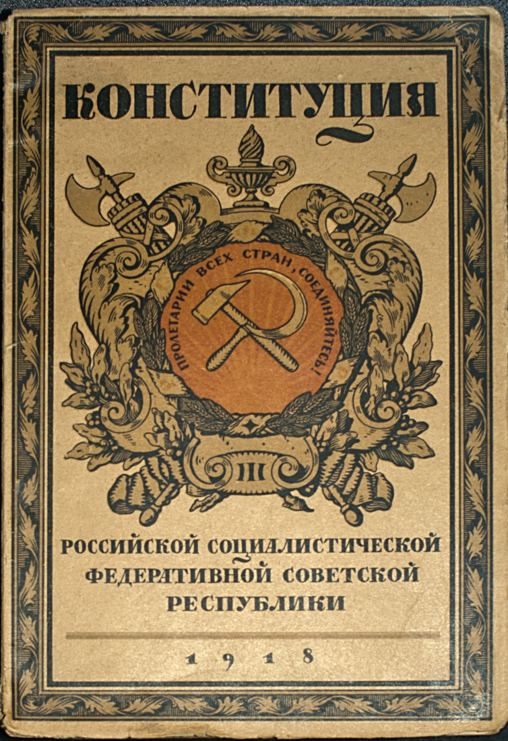

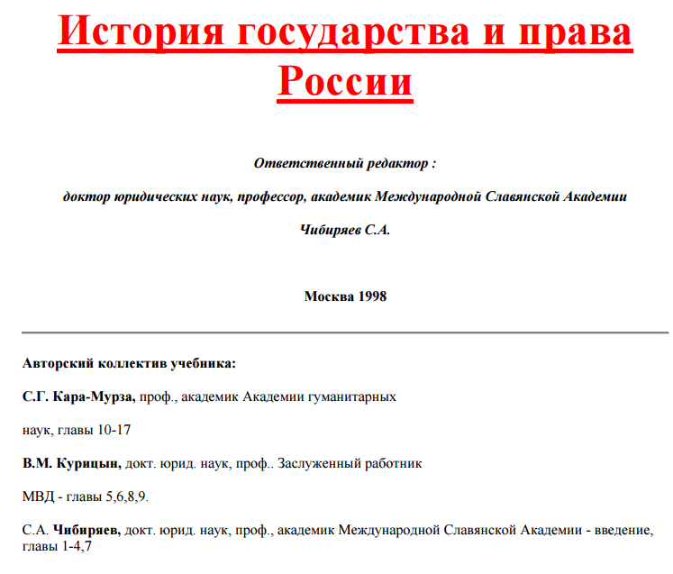
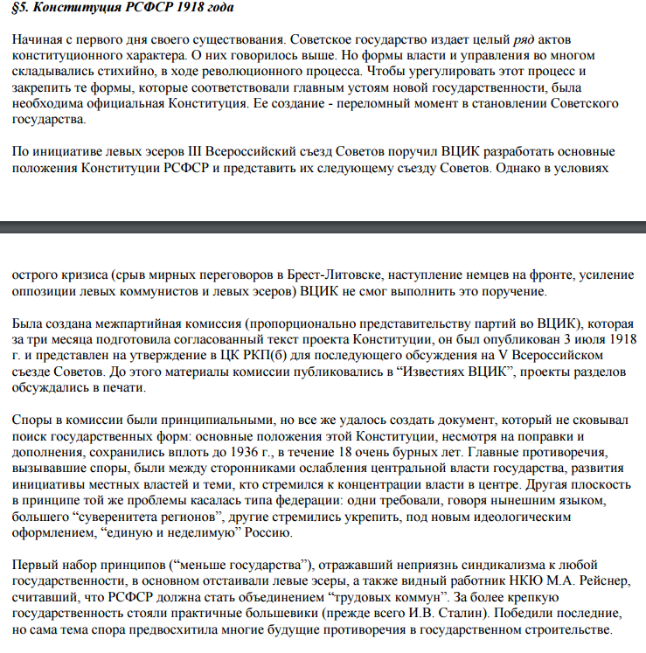
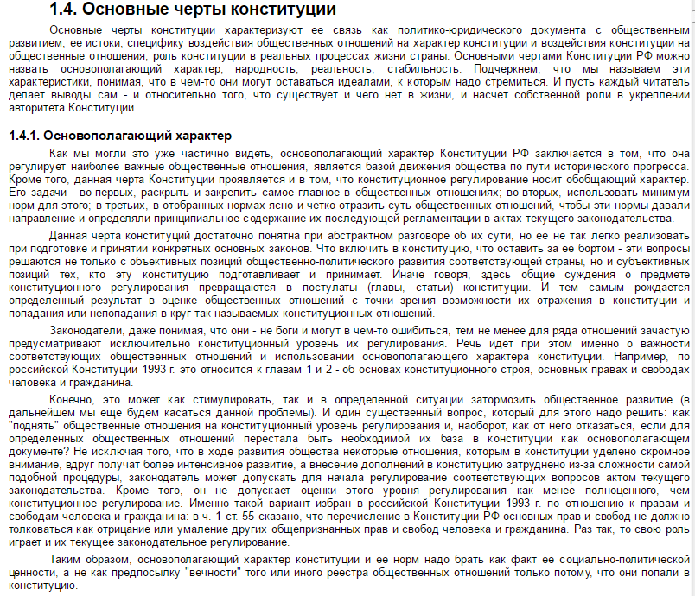

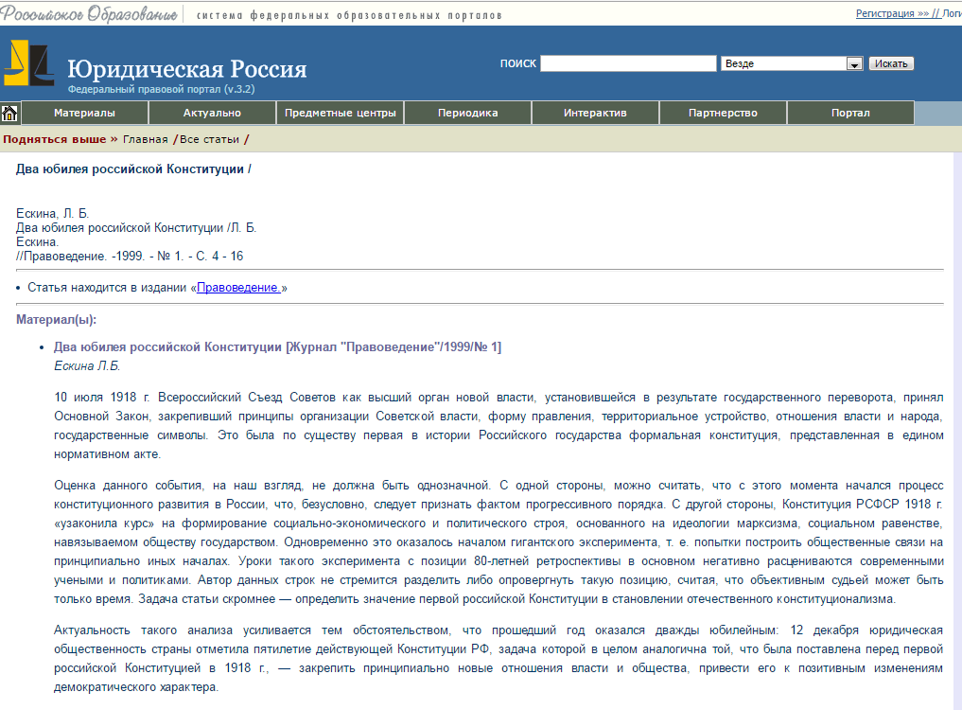
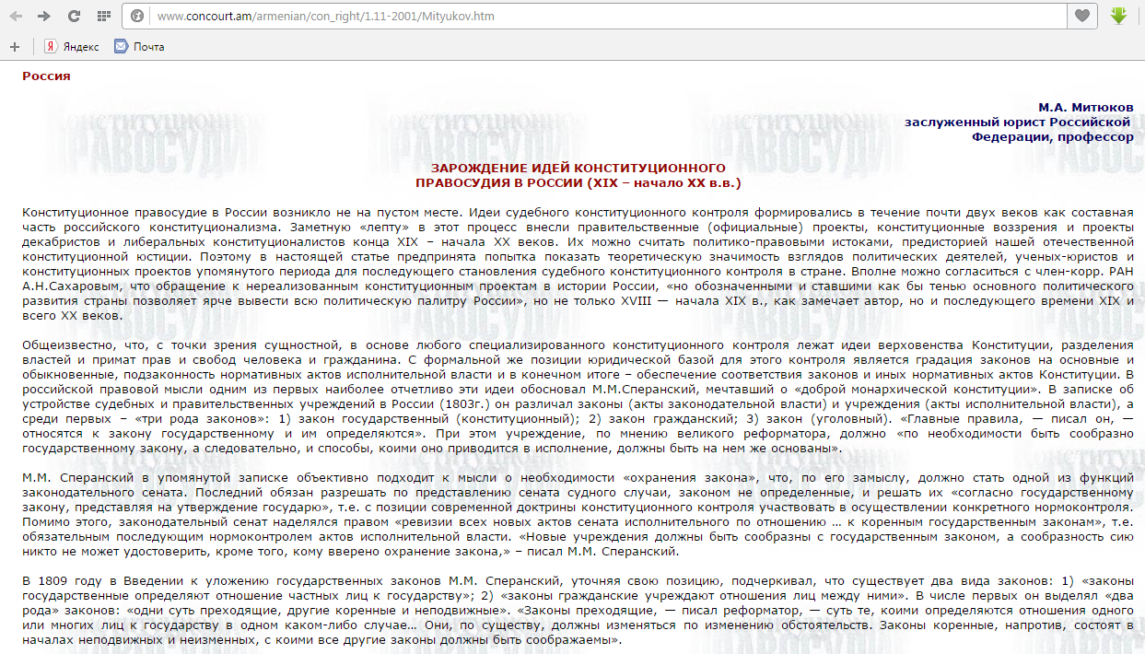

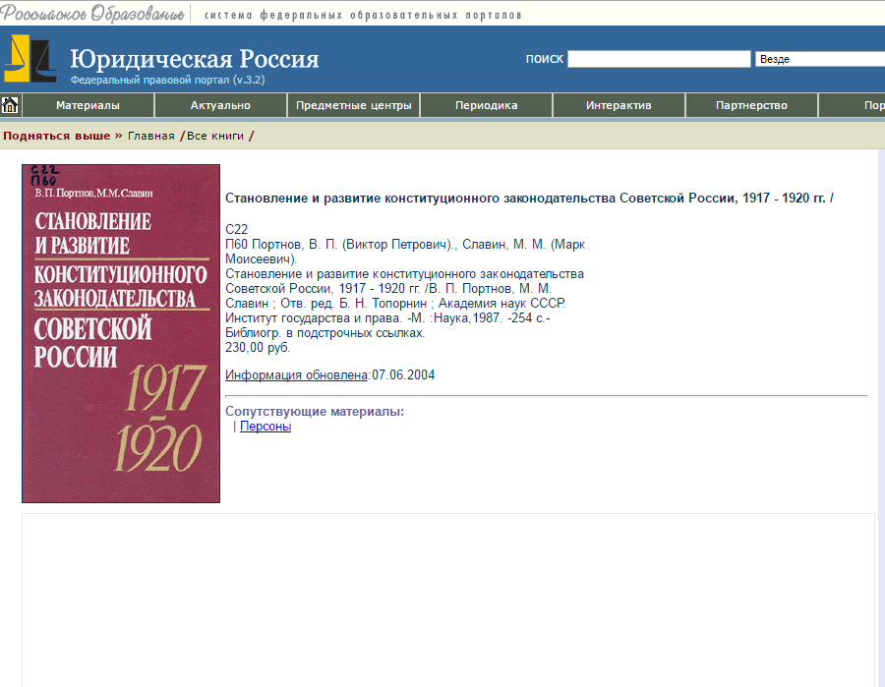
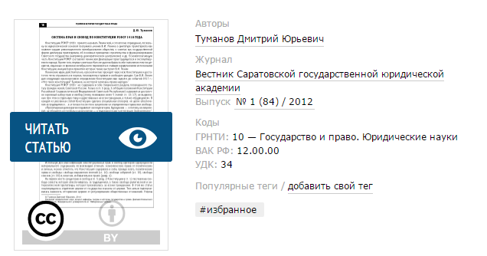

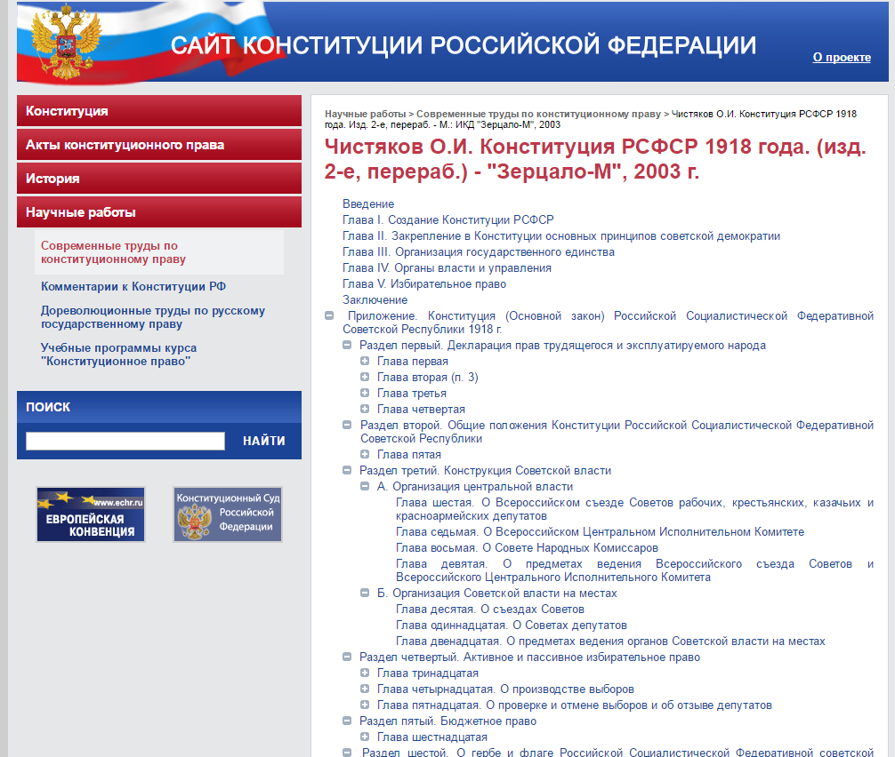

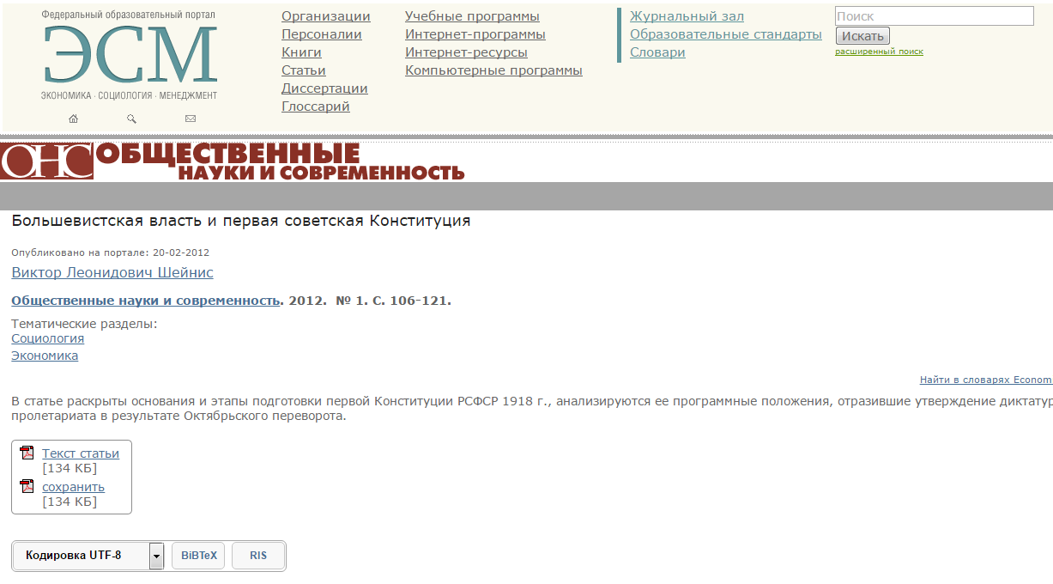

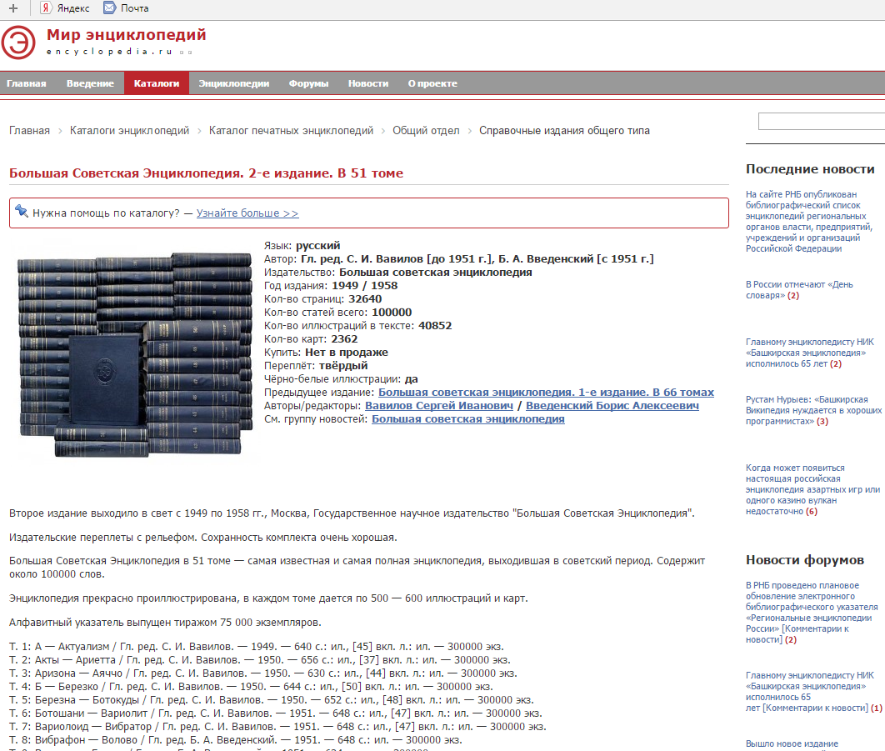
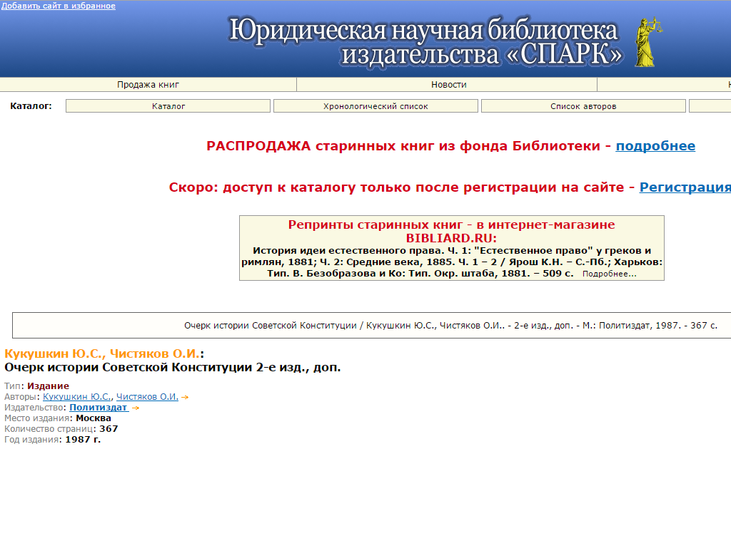

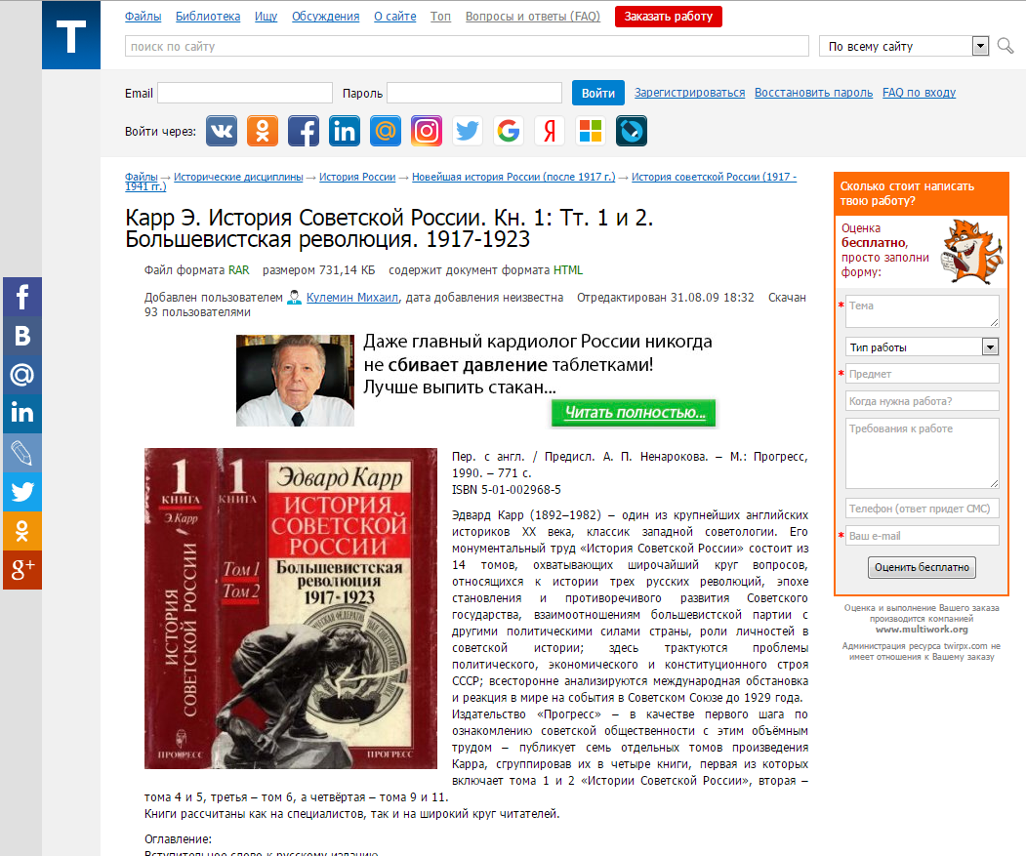
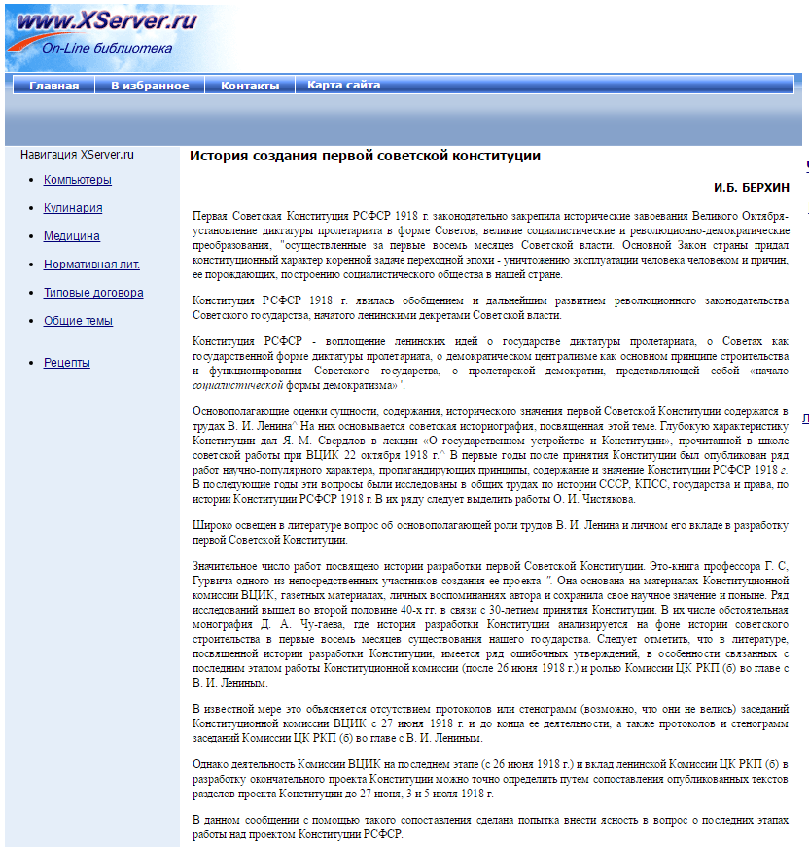

Чистяков О.И. Конституция РСФСР 1918 года. (изд. 2-е, перераб.) - "Зерцало-М", 2003 г. Глава 1,глава 2 URL: http://constitution.garant.ru/science-work/modern/3988990/
Конституция РСФСР 1918 года http://reglib.ru/konst/1918
История Государства и права России: Учебник для вузов / Под ред. С.А. Чибиряева – 1998.С.79-81
История Советской Конституции в документах. - М., 1957. - С. 102—103
Кукушкин Ю. С., Чистяков О. И. Очерк истории Советской Конституции. — Изд. 2-е, доп. — М.: Политиздат, 1987 с.7-9 URL:http://lawlibrary.ru/izdanie10137.html
Портнов В. П., Славин М. М. Становление и развитие конституционного законодательства Советской России 1917—1920 гг. / Отв. ред. Б. Н. Топорнин. — М.: Наука, 1987. С.100-102
Чистяков О. И. Конституция РСФСР 1918 года. — Изд. 2-е с.11-13
Кушнир А.Г. Первая Конституция СССР: к 60-летию принятия. - М.: 1984.с.7-11
Ронин С. Л. Первая Советская Конституция. - М.: 1949 с.10.15 URL:http://www.allpravo.ru/library/doc117p/instrum118/item244.html
Конституционное (государственное) право Конституционное право России: Советское конституционное право от 1918 года до Сталинской конституции // Allpravo.ru - 2003
Авакьян С.А. Конституция России: природа, эволюция, современность. М.: 1997. - с.11
Ескина Л.Б. Два юбилея Российской Конституции // Правоведение. - №1. – 1999г. С.4-16 URL:http://law.edu.ru/article/article.asp?articleID=148658
«История создания первой советской конституции»И.Б. БЕРХИН http://www.xserver.ru/user/isprk/
Первая советская Конституция http://oldru.com/newstory1/69.htm
Первая советская Конституция http://oldru.com/newstory1/69.htm
Конституция РСФСР 1918 года: принятие, основные положения // Конституционное право России: Советское конституционное право от 1918 года до Сталинской конституции. Гл. 1. [Электронный ресурс] // URL: http://www.allpravo.ru/library/doc117p/instrum118/item244.html;
Чистяков О. И. Конституция РСФСР 1918 года. М., 2003; С.199-224 URL:http://lawlibrary.ru/izdanie50355.html
Конституция РСФСР // Большая советская энциклопедия/ гл. ред. С. И. Вавилов. - М., 1958.Глава 7-8.С.107 URL: http://constitution.garant.ru/history/ussr-rsfsr/1936/red_1936/3958687/
Кукушкин Ю. С. Очерк истории Советской Конституции / Ю. С. Кукушкин, О. И. Чистяков. – 2-е изд., доп. – М. : Политиздат, 1987. С.62-79 URL: http://lawlibrary.ru/izdanie10137.html
Кукушкин Ю. С., Чистяков О. И. Очерк истории Советской Конституции. — Изд. 2-е, доп. — М.: Политиздат, 1987.с.65-68 URL:http://lawlibrary.ru/izdanie10137.html
Кукушкин Ю. С. Очерк истории Советской Конституции / Ю. С. Кукушкин, О. И. Чистяков. – 2-е изд., доп. – М. : Политиздат, 1987. С.71-73 URL:http://lawlibrary.ru/izdanie10137.html
Каар Э. История Советской России. Большевистская революция 1917-1923 гг. – М.,1990. с.40 URL: http://www.twirpx.com/file/60981/
Буточников С. Первая советская конституция// Социалистическая законность. - М.: изд-во "Известия". 1988. - № 6 с.14
Буточников С. Первая советская конституция// Социалистическая законность. - М.: изд-во "Известия". 1988. - № 6 с.16-17
Шанис В. Л. Большевистская власть и первая советская Конституция// Общественные науки и современность. - М.: Наука, 2012. - №1.С.35-37

